Министерство образования и молодежной политики Рязанской области

Областное государственное бюджетное профессиональное образовательное учреждение «Рязанский автотранспортный техникум имени С.А. Живаго»

Планы практических занятий
по учебной дисциплине «ФИЗИКА»

Раздел «Электродинамика»

Разработал:
Преподаватель
Воротовова Е.Б.

Рязань, 2018

Планы практических занятий для выполнения практических работ по учебной дисциплине «Физика» раздел «Электродинамика» предназначены для обучающихся по программам укрупненной группы подготовки специалистов среднего звена 23.00.00 «Техника и технологии наземного транспорта».

Рекомендованы к использованию в учреждениях среднего профессионального образования.

Разработчик:
Воротовова Е. Б. преподаватель ОГБПОУ «РАТ имени С.А.Живаго»

Рассмотрено на заседании методического совета

Протокол № от « »________________ 2018 г.

СОДЕРЖАНИЕ

Пояснительная записка 4
Оценка работы студентов при выполнении практических работ 5
Практическое занятие № 1. Исследование электрического поля 6
Практическое занятие № 2. Расчет конденсаторной батареи. 8
Практическое занятие № 3. Определение ЭДС и внутреннего сопротивления источников электрической энергии. 10
Практическое занятие № 4. Расчет смешанных соединений резисторов. 12
Практическое занятие №5. Работа и мощность постоянного тока. Закон Джоуля – Ленца. 14
Практическое занятие №6. Изучение электромагнитного излучения в различных диапазонах длин волн 16
Литература 17

Пояснительная записка

Планы практических занятий для выполнения практических работ по учебной дисциплине «Физика» раздел «Электродинамика» предназначены для обучающихся по программам укрупненной группы подготовки специалистов среднего звена 23.00.00 «Техника и технологии наземного транспорта».
Предлагаемый курс основан на знаниях и умениях, полученных студентами при изучении физики на теоретических занятиях.
Цели и задачи практических занятий:
- развитие познавательных интересов, интеллектуальных и творческих способностей в процессе решения физических задач и самостоятельного приобретения новых знаний;
- воспитание духа сотрудничества в процессе совместного выполнения задач, выполнения лабораторных работ;
- развитие умений применять знания по физике для объяснения явлений природы, свойств вещества, решения физических задач, самостоятельного приобретения и оценки новой информации физического содержания, использования современных информационных технологий,
- развитие способности использовать приобретенные знания и умения для решения практических, жизненных задач.
Курс практических занятий, прежде всего, ориентирован на развитие у студентов интереса к занятиям, на организацию самостоятельного познавательного процесса и самостоятельной практической деятельности.
Представленные задачи постепенно возрастающей сложности за курс физики средней школы. Занятия по решению теоретических задач дают возможность обеспечить студентов материалами для самостоятельной работы.
Практическая значимость методической разработки заключается в том, что разработанные практические занятия при закреплении теоретических знаний раздела физики «Электродинамика» могут быть использованы студентами «РАТ имени С.А.Живаго».

Оценка работы студентов при выполнении практических работ

Оценка «5» ставится в следующем случае:
- работа выполнена полностью;
- сделан перевод единиц всех физических величин в «СИ», все необходимые данные занесены в условие, правильно выполнены чертежи, схемы, графики, рисунки, сопутствующие решению задач, правильно проведены математические расчеты и дан полный ответ;
- на качественные и теоретические вопросы дан полный, исчерпывающий ответ литературным языком в определенной логической последовательности;
- студент обнаруживает верное понимание физической сущности рассматриваемых явлений и закономерностей, законов и теорий, дает точное определение и истолкование основных понятий, законов, теорий при защите практической работы.
Оценка «4» ставится в следующем случае:
- работа выполнена полностью или не менее чем на 80 % от объема задания, но в ней имеются недочеты и несущественные ошибки;
- ответ на качественные и теоретические вопросы удовлетворяет вышеперечисленным требованиям, но содержит неточности в изложении фактов определений, понятий, объяснении взаимосвязей, выводах и решении задач.
Оценка «3» ставится в следующем случае:
- работа выполнена в основном верно (объем выполненной части составляет не менее 2/3 от общего объема), но допущены существенные неточности;
- студент обнаруживает понимание учебного материала при недостаточной полноте усвоения понятий и закономерностей;
- умеет применять полученные знания при решении простых задач с использованием готовых формул, но затрудняется при решении качественных задач и сложных количественных задач, требующих преобразования формул.
Оценка «2» ставится в следующем случае:
- работа в основном не выполнена (объем выполненной части менее 2/3 от общего объема задания);
- студент показывает незнание основных понятий, непонимание изученных закономерностей и взаимосвязей, не умеет решать количественные и качественные задачи.
Оценка «1» ставится в следующем случае: работа полностью не выполнена.

Практическое занятие № 1. Исследование электрического поля

Цель занятия: закрепить знания по теме «Электрическое поле. Закон Кулона», сформировать умения и навыки по решению физических задач на применение закона Кулона, расчет напряженности, потенциала, напряжения, работы электрического поля, построение векторных диаграмм.
Указания к организации самостоятельной работы студентов. Перед выполнением работы, необходимо усвоить основные понятия и определения физических величин, которые используются в этом разделе.
Порядок выполнения работы:
- повторение теории;
- выполнение задания;
- написание отчета;
- защита практической работы.
Теория:
Электрическое поле – материальный объект, непрерывный в пространстве и способный действовать на другие электрические заряды.
Взаимодействие электрических зарядов есть результат действия поля одного электрического заряда на другой электрический заряд и наоборот.
Сила взаимодействия двух точечных зарядов определяется законом Кулона: два точечных неподвижных электрических заряда взаимодействуют в вакууме с силой, пропорциональной произведению модулей этих зарядов и обратно пропорциональной квадрату расстояния между ними.
$F=k\frac{\left|q_{1}\right|⋅\left|q_{2}\right|}{r^{2}}$, где k = 9∙10⁹ Н∙м²/Кл²
q₁, q₂ – электрические заряды [Кл];
r – расстояние между зарядами [м].
Характеристики электрического поля:
- Напряженность – физическая величина, равная отношению силы, с которой электрическое поле действует на пробный электрический заряд, к значению этого заряда.
$\vec{E}=\frac{\vec{F}}{q}$ , [Е] = Н/Кл или В/м
$E=\frac{q}{4{\text{πεε}}_{0}r^{2}}$,
где q – заряд, создающий электрическое поле;
r – расстояние между источником поля и точки, в которой необходимо определить напряженность поля;
ε₀ = 8,85∙10⁻¹² Кл²/(Н∙м²);
ε – диэлектрическая проницаемость среды.
- Потенциал – отношение потенциальной энергии, которой обладает пробный заряд, помещенный в данную точку поля, к этому заряду.
$ϕ=\frac{W_{p}}{q_{\text{пр}}}$ , [φ] = Дж/Кл = В
$ϕ=\frac{q}{4{\text{πεε}}_{0}r}$.
Связь между напряженностью и потенциалом электрического поля:
$E=\frac{ϕ_{2}−ϕ_{1}}{d}$,
где $ϕ_{2}−ϕ_{1}=U$ - разность потенциала (напряжение);
d – расстояние между эквипотенциальными поверхностями.
Эквипотенциальная поверхность – поверхность, во всех точках которой потенциал электрического поля имеет одинаковые значения.
Работа сил электрического поля определяется:
$$A=\text{qEd}$$
$A=\frac{{\text{qq}}_{\text{пр}}}{4{\text{πεε}}_{0}}\left(\frac{1}{r_{1}}−\frac{1}{r_{2}}\right)$,
где $W_{p}=\frac{q}{4{\text{πεε}}_{0}r}$ - потенциальная энергия взаимодействия зарядов
Содержание отчета:
- исходные данные;
- подробный письменный расчет со всеми пояснениями;
- выводы по полученным данным и оценка результатов.
Задание для выполнения работы:
Задача 1.
Два точечных заряда на расстоянии r в определенной среде взаимодействуют с силой F.
Определить параметры соответствующие варианту.

Вариант | Заряд 1 | Заряд 2 | Расстояние | Сила | Диэлектрическая  проницаемость среды
1 | 20нКл. | ? | 5см | 120мкН | 1
2 | -19мкКл | 16нКл | 10см | ? | 81
3 | -2нКл | ? | 12см | 5мкН | 39
4 | ? | 19мкКл | 30мм | 20мкН | 1

Задача 2
Укажите направление результирующей силы, действующей на точечный заряд, находящиеся в вершине равностороннего треугольника. Выполнить рисунок.
Рассчитайте параметры соответствующие варианту.

Вариант | Заряд 1 | Заряд 2 | Заряд 3 | Расстояние | Сила  результирующая
1 | -19мкКл | -12мкКл | 10мкКл | 10см | F1
2 | 20нКл | -15нКл | 10нКл | 12см | F2
3 | -12нКл | 15нКл | -10нКл | 6см | F3
4 | 16мкКл | 12мкКл | 15мкКл | 30мм | F1

Практическое занятие № 2. Расчет конденсаторной батареи.

Цель занятия: закрепить знания по теме «Конденсаторы», сформировать умения и навыки по решению задач на расчет смешанного соединения конденсаторов.
Указания к организации самостоятельной работы студентов. Перед выполнением работы, необходимо усвоить основные понятия и определения физических величин, которые используются в этом разделе.
Порядок выполнения работы:
- повторение теории;
- выполнение задания;
- написание отчета;
- защита практической работы.
Теория:
Конденсатор – система из двух проводников, разделенных диэлектриком, толщина которого мала по сравнению с линейными размерами проводников.
Конденсатор характеризуется электроемкостью:
$С=\frac{q}{ϕ_{1}−ϕ_{2}}$ , [С] = Ф
$C=\frac{{\text{εε}}_{0}S}{d}$ - электроемкость плоского конденсатора;
S – площадь пластины (обкладки конденсатора);
d – расстояние между обкладками.
Последовательное соединение конденсаторов – соединение конденсаторов, при котором отрицательно заряженная обкладка предыдущего конденсатора соединена с положительно заряженной обкладкой последующего.
$$\begin{aligned}U_{0}=U_{1}+U_{2}+U_{3}+\text{.}\text{.}\text{.} \\ q_{1}=q_{2}=q_{3}=\text{.}\text{.}\text{.} \\ \frac{1}{C_{0}}=\frac{1}{C_{1}}+\frac{1}{C_{2}}+\frac{1}{C_{3}}+\text{.}\text{.}\text{.}\end{aligned}$$
Параллельное соединение конденсаторов – соединение конденсаторов, при котором все положительно заряженные обкладки присоединены к одному проводу, а отрицательно заряженные – к другому.
$$\begin{aligned}U_{1}=U_{2}=U_{3}=\text{.}\text{.}\text{.} \\ q_{0}=q_{1}+q_{2}+q_{3}+\text{.}\text{.}\text{.} \\ C_{0}=C_{1}+C_{2}+C_{3}+\text{.}\text{.}\text{.}\end{aligned}$$
Энергия заряженного конденсатора: $W_{\text{эл}}=\frac{{\text{CU}}^{2}}{2}=\frac{\text{qU}}{2}=\frac{q^{2}}{2C}$.
Содержание отчета:
- исходные данные;
- подробный письменный расчет со всеми пояснениями;
- выводы по полученным данным и оценка результатов.

Задание для выполнения работы:
Рассчитать электрическую схему по следующим параметрам.
Вариант | С₁ , мкФ | С₂ , мкФ | С_{З} , мкФ | С_{О} , мкФ | U₁ , В | U_{2,} B | U_{3,} B | U_{0,} B | Рис.
1 | 1 | 3,5 | 12 | ? | ? | ? | ? | 220 | 1
2 | 1,5 | 2,5 | 10 | ? | ? | ? | ? | 60 | 2
3 | ? | 1 | 4 | 2 | ? | ? | ? | 120 | 3
4 | 1,5 | 3 | 4 | ? | ? | ? | ? | 60 | 4

1. | 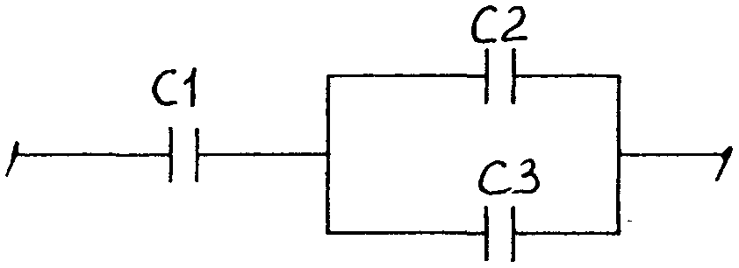 | 2. | 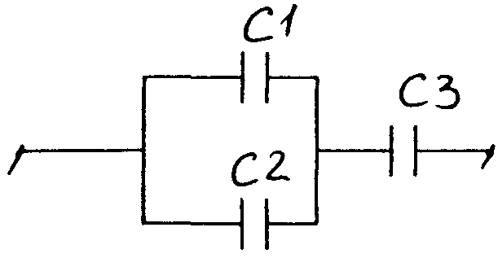
3. | 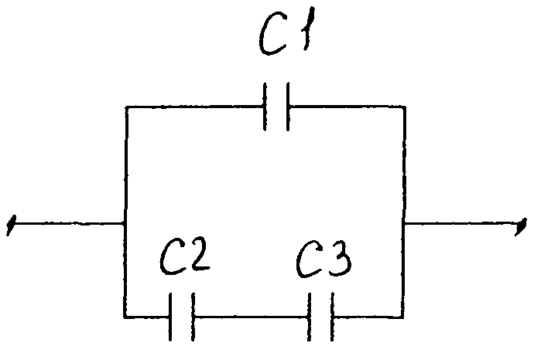 | 4. | 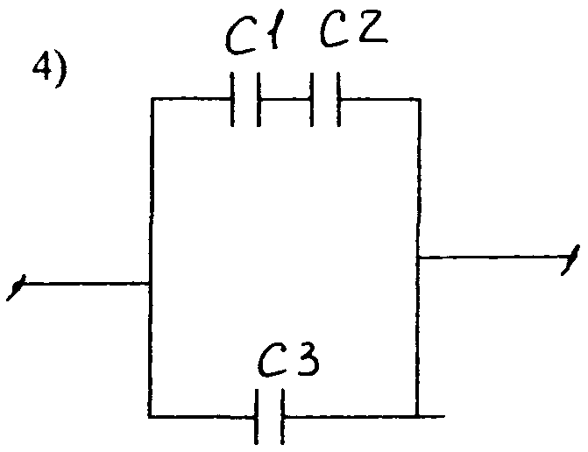

Условные обозначения:
С - электроемкость;
С_{О} -общая емкость;
Q - заряд;
U - напряжение на соответствующим конденсаторе;
U₀ - общее напряжение.

Практическое занятие № 3. Определение ЭДС и внутреннего сопротивления источников электрической энергии.

Цель занятия: закрепить знания по теме «Сила тока. Сопротивление проводника. Закон Ома», сформировать умения и навыки по решению задач на применение закона Ома для замкнутой цепи.
Указания к организации самостоятельной работы студентов. Перед выполнением работы, необходимо усвоить основные понятия и определения физических величин, которые используются в этом разделе.
Порядок выполнения работы:
- повторение теории;
- выполнение задания;
- написание отчета;
- защита практической работы.
Теория:
Постоянный электрический ток – ток, значение и направление которого не изменяется с течением времени.
Сила тока – величина, характеризующая быстроту переноса заряда в проводнике через поперечное сечение.
$I=\frac{q}{t}$ , [I] = А
Сопротивление проводника – величина, характеризующая противодействие электрическому току в проводнике, которое обусловлено внутренним строением проводника.
$R=ρ\frac{l}{S}$ , [R] = Ом
$R=R_{0}\left(1+αT\right)$ - зависимость сопротивления проводника от его температуры
R₀ – сопротивление проводника при 0⁰С;
α – температурный коэффициент сопротивления.
ЭДС – величина, характеризующая отношение работы сторонних сил к значению положительного заряда, переносимого внутри источника.
$ε=\frac{A_{\text{ст}}}{q}$ , [ε] = В
Закон Ома для участка цепи: сила тока на участке цепи прямо пропорциональна напряжению на концах этого участка и обратно пропорционально его сопротивлению.
$$I=\frac{U}{R}$$
Закон Ома для полной цепи: сила тока в цепи прямо пропорциональна ЭДС и обратно пропорциональна сумме сопротивлений внешней и внутренней цепей.
$$I=\frac{ε}{R+r}$$

Последовательное соединение сопротивлений: $\begin{aligned}I=I_{1}=I_{2}=I_{3}=\text{.}\text{.}\text{.} \\ U=U_{1}+U_{2}+U_{3}+\text{.}\text{.}\text{.} \\ R=R_{1}+R_{2}+R_{3}+\text{.}\text{.}\text{.}\end{aligned}$.

Параллельное соединение сопротивлений: $\begin{aligned}I=I_{1}+I_{2}+I_{3}+\text{.}\text{.}\text{.} \\ U=U_{1}=U_{2}=U_{3}=\text{.}\text{.}\text{.} \\ \frac{1}{R}=\frac{1}{R_{1}}+\frac{1}{R_{2}}+\frac{1}{R_{3}}+\text{.}\text{.}\text{.}\end{aligned}$.
Содержание отчета:
- исходные данные;
- подробный письменный расчет со всеми пояснениями;
- выводы по полученным данным и оценка результатов.
Задание для выполнения работы:
Необходимо найти все величины указанные в таблице знаком «?», если в таблице стоит знак « - » то эту величину находить ненужно.
- По предложенным данным необходимо найти величины ЭДС и внутреннего сопротивления источника.

Вариант | R_{1 ,} Ом. | R_{2 ,}Ом. | I_{1,} А. | I_{2,} А. | ε , В. | r , Ом. | P_{2,} Вт. | P_{1 ,} Вт.
1 | 2,9 | 1,6 | 1,9 | 3,3 | ? | ? | ? | ?
2 | 50 | 100 | 2,54 | 1,25 | ? | ? | ? | ?
3 | 120 | 80 | 1 | 1,56 | ? | ? | ? | ?
4 | 4,2 | 5,8 | 1,36 | 1 | ? | ? | ? | ?

R1

ε r
R2

А

Условные обозначения

R₁ Ом. – сопротивление;
R₂ Ом – сопротивление;
I₁А. – сила тока;
I₂А. – сила тока;
ε В. – электродвижущая сила;
r Ом – сопротивление источника;
P Вт – мощность.

Практическое занятие № 4. Расчет смешанных соединений резисторов.

Цель занятия: закрепить знания по теме «Соединение проводников», сформировать умения и навыки по решению задач по указанной теме.
Указания к организации самостоятельной работы студентов. Перед выполнением работы, необходимо усвоить основные понятия и определения физических величин, которые используются в этом разделе.
Порядок выполнения работы:
- повторение теории;
- выполнение задания;
- написание отчета;
- защита практической работы.
Теория:
Постоянный электрический ток – ток, значение и направление которого не изменяется с течением времени.
Сила тока – величина, характеризующая быстроту переноса заряда в проводнике через поперечное сечение.
$I=\frac{q}{t}$ , [I] = А
Сопротивление проводника – величина, характеризующая противодействие электрическому току в проводнике, которое обусловлено внутренним строением проводника.
$R=ρ\frac{l}{S}$ , [R] = Ом
$R=R_{0}\left(1+αT\right)$ - зависимость сопротивления проводника от его температуры
R₀ – сопротивление проводника при 0⁰С
α – температурный коэффициент сопротивления
ЭДС – величина, характеризующая отношение работы сторонних сил к значению положительного заряда, переносимого внутри источника.
$ε=\frac{A_{\text{ст}}}{q}$ , [ε] = В
Закон Ома для участка цепи: сила тока на участке цепи прямо пропорциональна напряжению на концах этого участка и обратно пропорционально его сопротивлению.
$$I=\frac{U}{R}$$
Закон Ома для полной цепи: сила тока в цепи прямо пропорциональна ЭДС и обратно пропорциональна сумме сопротивлений внешней и внутренней цепей.
$$I=\frac{ε}{R+r}$$
Последовательное соединение сопротивлений: $\begin{aligned}I=I_{1}=I_{2}=I_{3}=\text{.}\text{.}\text{.} \\ U=U_{1}+U_{2}+U_{3}+\text{.}\text{.}\text{.} \\ R=R_{1}+R_{2}+R_{3}+\text{.}\text{.}\text{.}\end{aligned}$.

Параллельное соединение сопротивлений: $\begin{aligned}I=I_{1}+I_{2}+I_{3}+\text{.}\text{.}\text{.} \\ U=U_{1}=U_{2}=U_{3}=\text{.}\text{.}\text{.} \\ \frac{1}{R}=\frac{1}{R_{1}}+\frac{1}{R_{2}}+\frac{1}{R_{3}}+\text{.}\text{.}\text{.}\end{aligned}$.

Содержание отчета:
- исходные данные;
- подробный письменный расчет со всеми пояснениями;
- выводы по полученным данным и оценка результатов.
Задание для выполнения работы:
Необходимо найти все величины указанные в таблице знаком «?», если в таблице стоит знак « - » то эту величину находить ненужно
Рассчитать электрическую схему по следующим данным.

Вариант | R1, Ом | R2, Ом | R3, Ом | R0, Ом | 1_{1,} А | 1_{2,} А | 1_{3,} А | 1_{0,} А | U, В | Рис
1 | 2,6 | 1,6 | 4,6 | ? | 2 | ? | ? | ? | ? | 2
2 | 50 | 100 | 30 | ? | ? | ? | ? | ? | 130 | 4
3 | 120 | 80 | 120 | ? | ? | ? | ? | ? | 220 | 2
4 | 4,2 | 5,8 | 6 | ? | ? | ? | ? | ? | 24 | 3

1 | 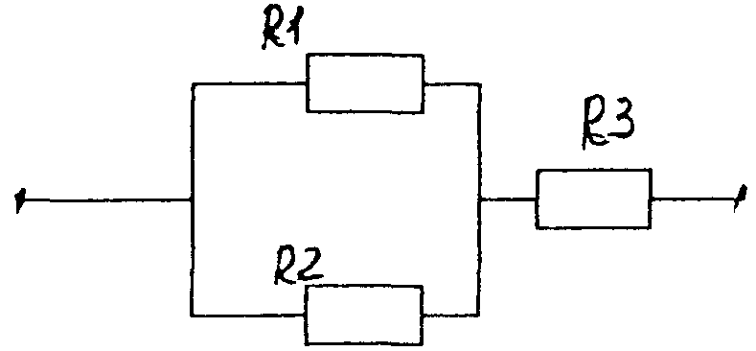 | 2 | 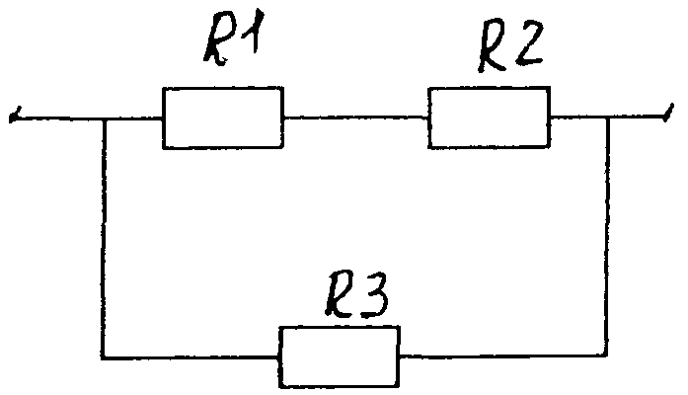
3 | 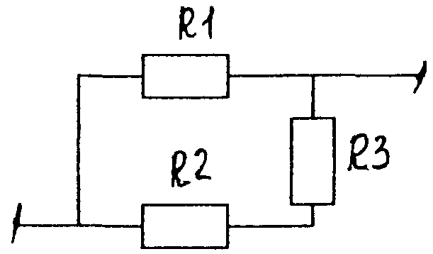 | 4 | 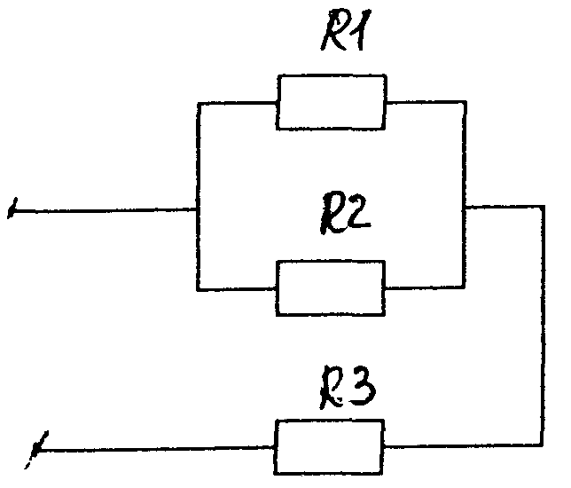
Условные обозначения:
R 1,2,3 – сопротивление;
I ₀ - общая сила тока;
I _{1,2,3} - сила тока в соответствующих ветвях;
U₀ - общее напряжение;
U _{1,2,3} - напряжение на соответствующих сопротивлениях.

Практическое занятие №5. Работа и мощность постоянного тока. Закон Джоуля – Ленца.

Цель занятия: закрепить знания по теме «Работа и мощность постоянного тока. Закон Джоуля – Ленца», сформировать умения и навыки по решению задач на использование закона Джоуля – Ленца, расчет работы и мощности постоянного электрического тока.
Указания к организации самостоятельной работы студентов. Перед выполнением работы, необходимо усвоить основные понятия и определения физических величин, которые используются в этом разделе.
Порядок выполнения работы:
- повторение теории;
- выполнение задания;
- написание отчета;
- защита практической работы.
Теория:
Если через проводник сопротивлением R в течении времени t протекает ток I, то работа сил электрического поля определяется:
$\begin{aligned}A=\text{IUt} \\ A=I^{2}\text{Rt} \\ A=\frac{U^{2}t}{R}\end{aligned}$
Мощность – это величина, характеризующая скорость выполнения работы, т. е. работа в единицу времени.
$P=\frac{A}{t}$
$$\begin{aligned}P=\text{IU} \\ P=I^{2}R \\ P=\frac{U^{2}}{R}\end{aligned}$$
Закон Джоуля – Ленца: количество теплоты, выделяемое током в проводнике, прямо пропорционально сопротивлению проводника, квадрату силы тока и времени его прохождения.
$$Q=I^{2}\text{Rt}=\frac{U^{2}t}{R}=\text{IU}$$
Содержание отчета:
- исходные данные;
- подробный письменный расчет со всеми пояснениями;
- выводы по полученным данным и оценка результатов.

Задание для выполнения работы:
Необходимо найти все величины указанные в таблице знаком «?», если в таблице стоит знак « - » то эту величину находить ненужно.
- По предложенным данным необходимо найти величины ЭДС и внутреннего сопротивления источника.
- Найти мощность, работу и КПД электрической цепи для параллельного соединения.

Вариант | R_{1 ,} Ом. | R_{2 ,} Ом. | I_{1,} А. | I_{2,} А. | ε , В. | R, Ом. | A, Дж. | t , с. | ŋ | P, Вт.
1 | 24 | 3 | 0.5 | 12 | ? | ? | ? | 5 мин. | ? | ?
2 | 12 | 6 | 1,2 | 7 | ? | ? | ? | 1 ч. | ? | ?
3 | 28 | 12 | 0,7 | 5 | ? | ? | ? | 25 мин. | ? | ?
4 | 35 | 10 | 2,8 | 6,5 | ? | ? | ? | 20 мин. | ? | ?

R1

ε r
R2

А

Условные обозначения

R_{1,} Ом – сопротивление;
R_{2,} Ом – сопротивление;
I_{1,} А – сила тока;
I_{2,} А – сила тока;
ε , В – электродвижущая сила;
r , Ом – сопротивление источника;
A , Дж - работа;
P, Вт – мощность;
t , с – время.

Практическое занятие №6. Изучение электромагнитного излучения в различных диапазонах длин волн

Цель: закрепить знания по теме «Электромагнитное излучение в различных диапазонах длин волн», исследовать свойства и характеристики электромагнитных излучений в различных диапазонах.
Указания к организации самостоятельной работы студентов. Перед выполнением работы, необходимо усвоить основные понятия и определения физических величин, которые используются в этом разделе.
Порядок выполнения работы:
- повторение теории;
- выполнение задания;
- написание отчета;
- защита практической работы.
Пояснение к занятию:
1. Изучить литературу.
2. Заполнить таблицу.

Название диапазона | Длина волны | Частота волны | Свойства | Область применения

Содержание отчета:
- заполненная таблица;
- выводы по полученным данным и оценка результатов.

Литература

- Естествознание. Физика: учебник для студентов образоват. учреждений среднего проф. образования / П. И. Самойленко. — 2-е изд., стер. — Москва: Академия, 2017. — 336 с.
- Физика для профессий и специальностей технического профиля: учебник для студентов учреждений среднего проф. образования / В. Ф. Дмитриева. — 4-е изд., стер. — Москва: Академия, 2017. — 448 с.
- Физика: учебник / А.А. Пинский, Г.Ю. Граковский ; под общ. ред. Ю.И. Дика, Н.С. Пурышевой. — 4-е изд., испр. — М. : ФОРУМ : ИНФРА-М, 2017. — 560 с.

